VARIABLES AMBIENTALES DE CIÉNAGAS



Software para la transmisión y recepción de datos de sensores de pH, potencial redox, oxígeno disuelto, conductividad eléctrica y temperatura.



# MANUAL DE USUARIO.

**Abril 2024.**



# Tabla de contenido.

1. Acerca del sistema… 3
2. Requerimientos de hardware y software… 4
3. Puesta en funcionamiento… 4
   1. Instalación del sistema… **4**
   2. Descargar apk de app VAMCI… **5**
   3. Registro de usuarios en la app **7**
   4. Ingreso de usuarios registrados en la app… **8**
   5. Ingreso a los históricos desde la app… **9**
4. Errores y posibles soluciones… 9
5. Referencias… 10

## ACERCA DEL SISTEMA.

El proyecto de medición de variables ambientales para ciénagas se concibió con el propósito de simpliﬁcar las mediciones de pH, oxígeno disuelto, temperatura, y conductividad eléctrica en la Ciénaga de Ayapel, Córdoba. Sin embargo, su aplicación puede extenderse a lugares con características similares, como humedales, lagos, lagunas, entre otros.

Este sistema comprende dos fuentes de alimentación de 5V, que pueden conectarse a la red eléctrica para garantizar energía continua, junto con un circuito de conversión de voltaje 110VAC/5VDC. También incluye cinco sensores con sus respectivas puntas de prueba y circuitos adaptables para la adquisición de datos. Una placa Whitebox T2, compatible con Arduino Mega, facilita la conversión de datos en bits y su visualización a través del IDE de Arduino. Además, cuenta con dos dispositivos Heltec Lora WiFi para la comunicación por radiofrecuencia hasta una distancia de 2 km. Una placa NodeMCU 1.0 permite la conexión a una red local de WiFi para acceder a Internet y, por ende, a cualquier sitio web disponible. Se emplean cajas de plástico para proteger el sistema de la lluvia y de animales, así como cajas de verduras adaptadas para el ensamblaje. Una de ellas se llena con ﬂotadores para evitar que el sistema se hunda, mientras que la otra sirve como soporte para la electrónica. Además, se instalan tubos de PVC para guiar las puntas de prueba de los sensores y protegerlas.

El sistema se divide en dos puntos: uno remoto, donde se instalan los sensores, el Arduino Mega y uno de los módulos Lora (el transmisor), y otro punto de interés donde se deseen registrar las mediciones en el agua. La información se transmite por radiofrecuencia al punto remoto, que la envía al NodeMCU para su publicación en tiempo real en una base de datos Firebase. Los datos se almacenan en un repositorio de Google Sheets y se representan gráﬁcamente en la aplicación web GEOVAM. También se desarrolla una aplicación móvil llamada VAMCI para acceder a los datos desde cualquier parte del mundo con conexión a Internet.

La motivación inicial del proyecto fue recopilar datos durante varios años para realizar modelos de predicción en la Ciénaga de Ayapel. Al disponer de un sistema de alerta temprana automático, se reduce el error humano en las mediciones, lo que permite a los habitantes evacuar en caso de peligro por crecientes anormales. Además, se planea incorporar más sensores para evaluar la calidad del aire y del agua en la zona, con el objetivo de tener una estación meteorológica más completa.

Este documento puede servir como guía para que cualquier usuario comprenda y utilice el sistema de manera efectiva, así como para resolver cualquier problema que pueda surgir durante su implementación.

## REQUERIMIENTOS DE HARDWARE Y SOFTWARE.

* + Router Ethernet que proporciona acceso a Internet.
  + Computador portátil o de escritorio con acceso a Internet.
  + Smartphone con versión de Android 5.0 o mayor.
  + Sistema remoto para la medición y registro de variables ambientales (Punto remoto – punto centro de datos).
  + Punto de acceso a la red eléctrica 110V cerca del punto remoto.

## PUESTA EN FUNCIONAMIENTO.

## Instalación del sistema.

1. El primer paso es solicitar el nombre de la red WiFi y la contraseña correspondiente para establecer la conexión.
2. Después de obtener estos datos, procede a abrir el código #4 y a ingresar estas credenciales en los campos correspondientes: en WIFI_SSID se introduce el nombre de la red y en WIFI_PASSWORD se coloca la contraseña de la red. Luego, vuelve a cargar el código en el NodeMCU 1.0 y vuelve a colocarlo en su ubicación original.



1. Después se energizan ambos puntos, el remoto y el estático y se verifica que todo esté encendido.
2. Después, accede a Firebase utilizando las siguientes credenciales: correo electrónico: **vamci.udea@gmail.com** y contraseña: **Vamci.2024.** Puedes hacerlo tanto desde tu celular como desde tu computadora; lo importante es que tengas conexión a Internet.
3. Si los datos se están enviando a Firebase, procede a abrir Google Drive utilizando las mismas credenciales mencionadas anteriormente. Luego, busca la hoja de cálculo titulada "VAMCI"; aquí se registran las mediciones cada 5 minutos. Si deseas cambiar el intervalo de tiempo, consulta el manual técnico para obtener instrucciones detalladas.
4. Finalmente, accede a la dirección **geovam.udea.edu.co.** En la sección de "Tabla", despliega todas las estaciones vinculadas y desplázate hacia abajo hasta encontrar "**VAMCI"**. Desliza la barra y selecciona la opción **"Gráﬁco".** Esto abrirá una nueva ventana con los registros históricos del sistema.

## Descargar apk de instalación app VAMCI.

Si se quiere consultar los datos desde la app móvil VAMCI, se deben seguir los siguientes pasos:

1. Lo primero que hay que hacer es dirigirse a [**https://creator.kodular.io/**](https://creator.kodular.io/)

e ingresar las mismas credenciales: **vamci.udea@gmail.com** y contraseña: **Vamci.2024.**

1. Al lado inferior izquierdo, se encuentran con el siguiente apartado:

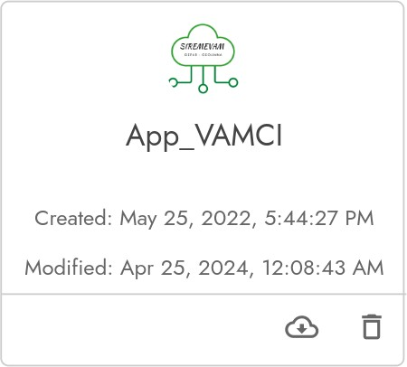

1. Dar clic ahí, y se abre la siguiente ventana:

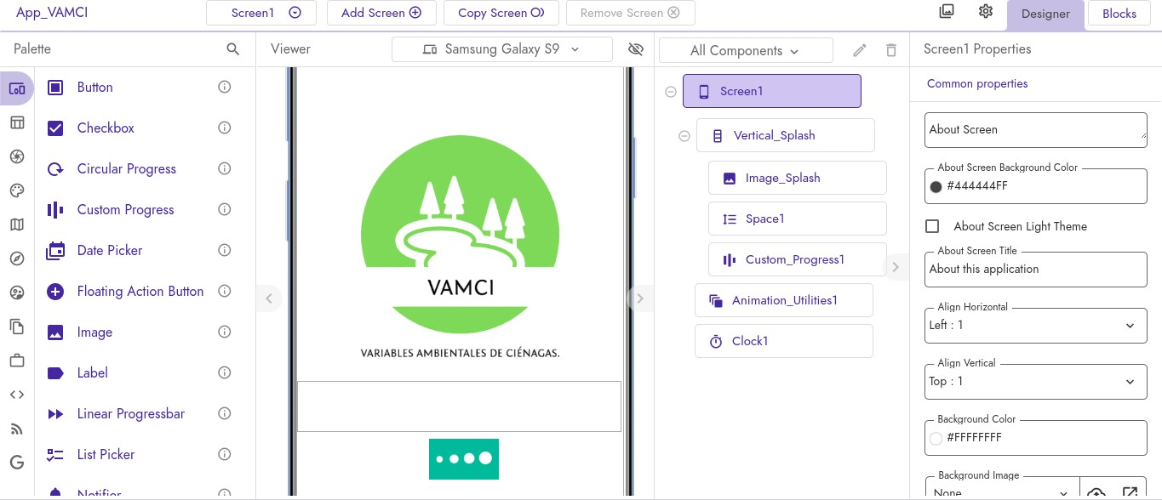

1. Dar clic en la opción **Export**, luego dar clic en la opción **Android (.apk),**

así:

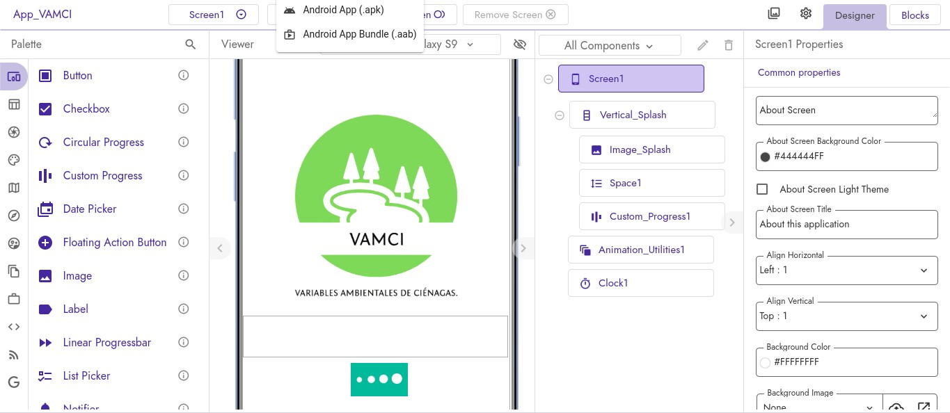

1. 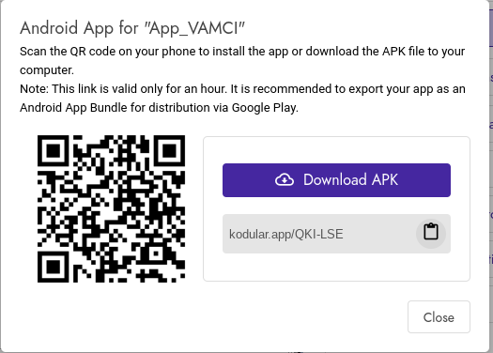Esperar mientras se construye el archivo APK, lo cual puede tomar unos segundos. Una vez completado, aparecerá un código QR que deberás escanear desde tu smartphone. Este te llevará al enlace de instalación correspondiente.
2. Una vez descargado el archivo en tu smartphone, Android te preguntará si deseas instalar la aplicación. Debes seleccionar **"Instalar".** Posteriormente, es posible que aparezca una alerta de bloqueo de instalación; en este caso, selecciona la opción **"Instalar de todas formas".** Una vez completada la instalación, recibirás una notiﬁcación indicando que la aplicación se ha instalado correctamente. Haz clic en "Abrir" y ¡listo! La app **VAMCI** estará instalada y lista para su uso.

A continuación, se muestran las imágenes relacionadas con lo descrito:

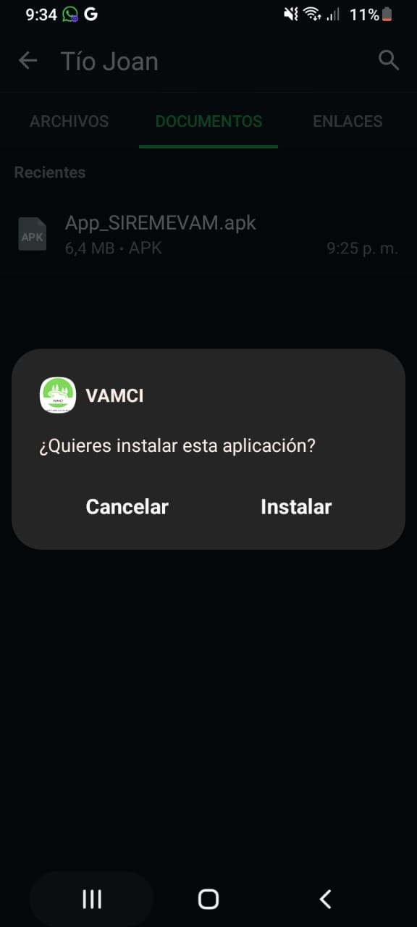

## Registro de usuarios en la app.

Una vez que la app está instalada, el siguiente paso es registrar nuevos usuarios. Este proceso es muy sencillo. En la pantalla de inicio de sesión, encontrarás dos opciones: la primera es **"Registrarse"**, que debes seleccionar si aún no tienes información registrada en la base de datos. La segunda opción es para cuando ya tienes un correo electrónico y una contraseña registrados.

Selecciona la opción "Registrarse" y completa los campos obligatorios: nombre, número de celular, correo electrónico y asigna una contraseña. También tienes la opción de cargar una foto, pero esto es opcional. Una vez que hayas llenado toda la información requerida, presiona el botón **"Registrar"** y ¡listo! Después, puedes presionar el botón "Salir" para volver a la pantalla anterior y luego ingresar con los datos que acabas de registrar.

continuación, se muestran las imágenes relacionadas con lo anteriormente descrito:

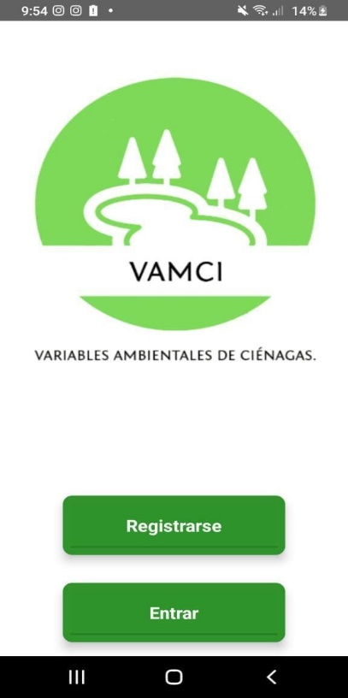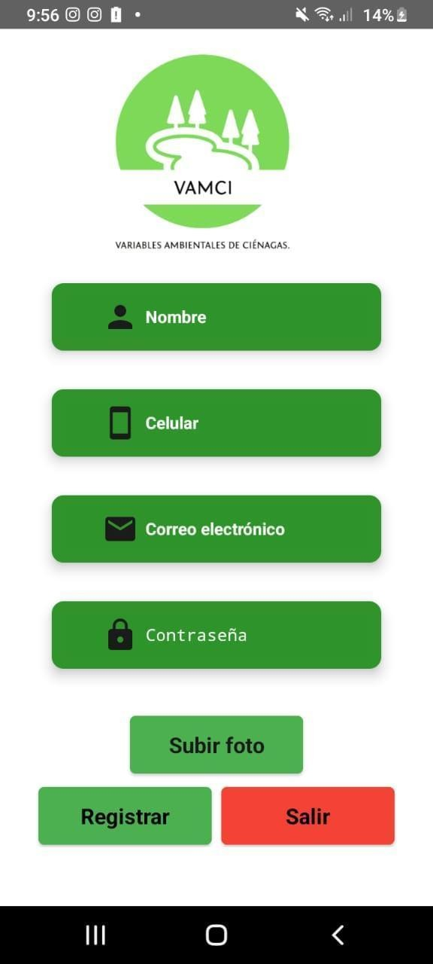

## Ingreso de usuarios registrados en la app.

Si ya estás registrado en la base de datos en tiempo real (RTDB) de la aplicación, simplemente selecciona la opción **"Entrar"**. Una vez que se abra la pantalla de inicio de sesión, ingresa tu correo electrónico y contraseña. Si los datos son correctos, aparecerá una alerta que indica **"Autenticación correcta"**. En caso de que los datos sean incorrectos, recibirás mensajes para revisar el correo electrónico o la contraseña, según corresponda.

Después de presionar el botón **"Entrar"**, accederás al perﬁl donde se muestran los datos que ingresaste previamente, como tu nombre, correo electrónico y número de celular. Si has subido una foto de perﬁl, esta se recuperará y se mostrará en esta pantalla.

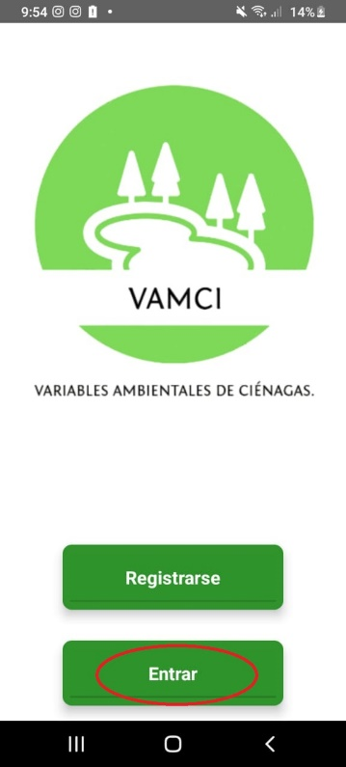

## Ingreso a los históricos desde la app.

Estando en el perﬁl, tienes la opción de presionar cualquiera de los botones verdes donde se están publicando las mediciones de los sensores. Al hacer esto, se abrirá la pantalla de **"Históricos"**, que consta de un título y dos botones: uno verde llamado "GEOVAM" y otro negro llamado **"SALIR"**. Si seleccionas el botón "GEOVAM", se abrirá el navegador del smartphone y mostrará la ventana del gráﬁco del sistema en tiempo real. Esta opción resulta muy útil en caso de que no cuentes con un portátil para acceder a los datos del sistema.

Se muestran a continuación las imágenes relacionadas con lo escrito.

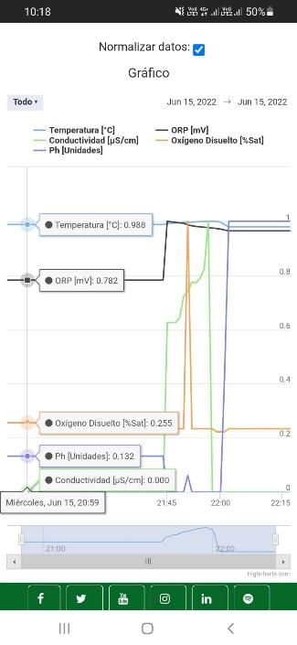

## ERRORES Y POSIBLES SOLUCIONES.

* + El primer error que podría surgir está relacionado con el NodeMCU, ya que, si las credenciales de la red WiFi no están actualizadas, es probable que no pueda publicar datos en Firebase. Para solucionarlo, simplemente actualiza el nombre de la red y la contraseña en el código, luego carga nuevamente el código en el NodeMCU. Con estos cambios, debería funcionar correctamente y comenzar a publicar los datos en Firebase.
  + Para garantizar el funcionamiento continuo del sistema remoto, es fundamental asegurar una conexión constante a la red eléctrica. Si el sistema se apaga debido a la falta de energía, dejará de enviar datos. Una solución práctica es ubicar el dispositivo cerca de un tomacorriente para mantenerlo alimentado en todo momento. Esto garantizará que el sistema permanezca operativo y pueda seguir enviando datos de manera ininterrumpida.

Es crucial monitorear regularmente el estado de los cables y los contactos entre los dispositivos, ya que con el tiempo pueden deteriorarse, lo que podría afectar el funcionamiento del sistema. La solución ante este problema sería reemplazar los cables y los contactos que presenten signos de deterioro. Esto garantizará una conexión eléctrica segura y conﬁable entre los dispositivos, evitando posibles fallos en el sistema.

* + Los dispositivos electrónicos tienen una vida útil especiﬁcada por el fabricante y es importante tener en cuenta esta información. Si alguno de los dispositivos falla, la mejor opción suele ser reemplazarlo por uno nuevo. Esto garantizará un funcionamiento óptimo del sistema y evitará posibles interrupciones en la recolección y envío de datos ambientales.
  + Dado que Google Sheets tiene un límite en su capacidad de almacenamiento, es importante tener en cuenta la posibilidad de que los valores no se estén registrando en algún momento. En tales circunstancias, los registros históricos sólo se extenderán hasta el último dato almacenado. Para abordar este problema, se puede considerar la opción de adquirir más espacio de almacenamiento o trasladar los datos a un servidor conﬁable que pueda manejarlos de manera efectiva.
  + Es crucial estar al tanto de las actualizaciones de términos de Firebase. Aunque estas actualizaciones no afecten directamente al sistema, si se deja de publicar durante varios meses, el proyecto puede ser eliminado de manera deﬁnitiva.

## REFERENCIAS.

Este manual fue desarrollado según lo establecido por la IEEE en el estándar IEEE std 1063-2001.

Emtelco (2022). Guía para la elaboración de manuales e instructivos. [en línea]. [http://www.emtelco.co/otrs/public.pl?Action=PublicFAQZoom;Subaction=Do](http://www.emtelco.co/otrs/public.pl?Action=PublicFAQZoom%3BSubaction%3DDo) [wnloadAttachment;ItemID=539;FileID=1034](http://www.emtelco.co/otrs/public.pl?Action=PublicFAQZoom%3BSubaction%3DDownloadAttachment%3BItemID%3D539%3BFileID%3D1034)